15-4-2020

Nombre del Autor

Syscenterlife@

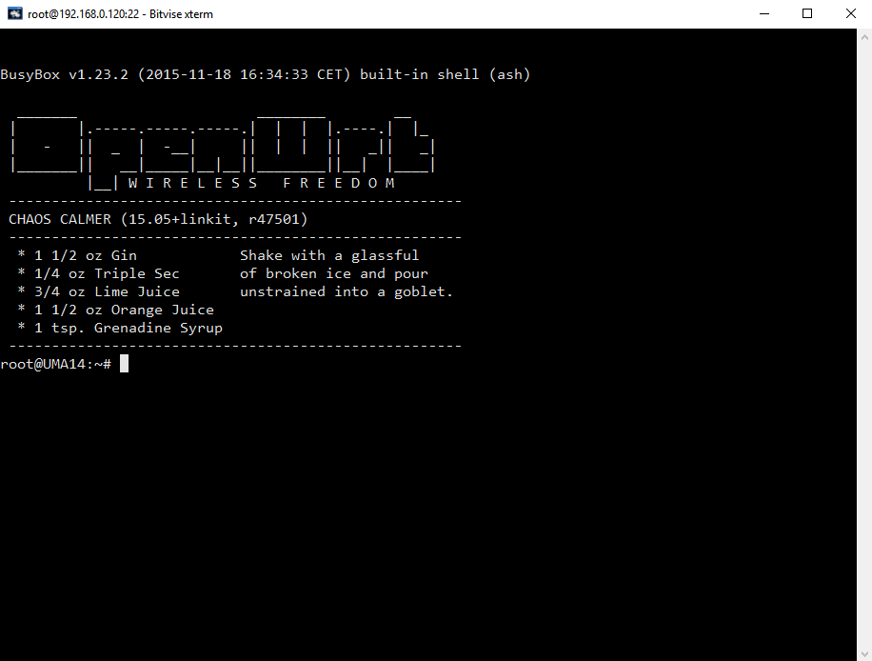

**Informe Sobre la Resolución de Problemas Algorítmicos**

**Implementación de un sistema en DOS sobre un caso simple abstraído como parte de las visitas guiadas.**

1. **Análisis del Problema (Descripción)**

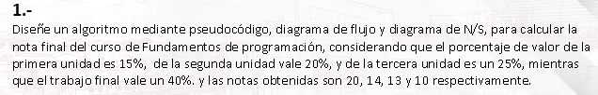

**Datos de entrada:**

**Definir varianles:**

notas a como entero

notas b como entero

notas c como entero

notas d como entero

notafinal como real

**Datos de entrada:**

escribir "ingrese su primera nota"

leer nota a

escribir "ingrese su segunda nota"

leer nota b

escribir "ingrese su tercera nota"

leer nota c

escribir "ingrese su cuarta nota"

**proceso:**

notafinal<-trabajo_a*0.15+ nota _b*0.20+ nota _c*0.25+ nota _d*0.40

**datos de salida:**

escribir Su promedio final es

1. **Diseño de Algoritmo:**

**Pseudocódigo:**

**Proceso algoritmo calcularlanotafinalADQY**

**//definir datos**

**definir nota_a Como Entero**

**definir nota _b Como Entero**

**definir nota _c Como Entero**

**definir nota _d Como Entero**

**definir notafinal Como Real**

**//datos de entrada**

**escribir "ingrese su primera nota"**

**leer nota _a**

**escribir "ingrese su segunda nota"**

**leer nota _b**

**escribir "ingrese su tercera nota"**

**leer nota _c**

**escribir "ingrese su cuarta nota"**

**leer nota _d**

**//proceso**

**notafinal<-nota_a*0.15+ nota _b*0.20+ nota _c*0.25+ nota _d*0.40**

**//datos de salida**

**escribir "Su promedio final es: " , notafinal**

**Fin algoritmo**

**Diagrama de flujo (DFD):**

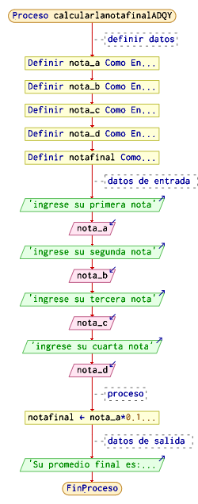

**Diagrama de N/S:**

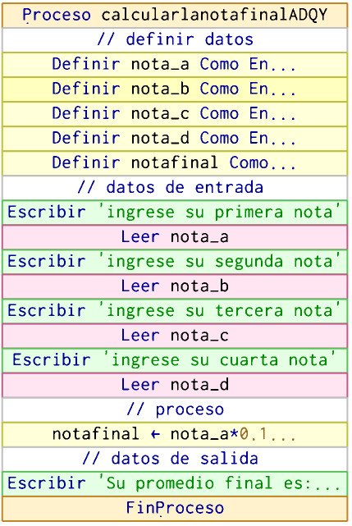

1. **Codificación, compilación y ejecución, verificación y depuración**
2. **Documentación**

**1. Análisis del Problema (Descripción):**

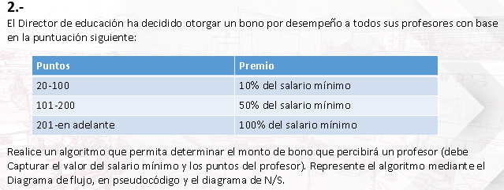

**Datos de entrada:**

**Definir Variables:**

puntos como entero

premio como entero

montodebono como real

**Datos de entrada:**

Escribir Sin Saltar "Ingrese el valor de puntos: "

Leer puntos

Escribir "Escriba de cuanto es su salario minimo: "

Leer salariominimo

**Proceso:**

**bono <- 0**

Si puntos>=20 Y puntos<=100 Entonces

bono <- salariominimo*0.10

Si puntos>=101 Y puntos<=200 Entonces

bono <- salariominimo*0.50

Si puntos>=201 Entonces

bono<- salariominimo*1

**Datos de salida:**

Escribir Valor de bono

**2.Diseño de Algoritmo:**

**Pseudocódigo:**

**Proceso calcularmontodebonoADQY**

**//definir variables**

**Definir puntos como entero**

**Definir premio como entero**

**Definir bono como real**

**definir salariominimo como entero**

**Definir montodebono como real**

**//datos de entrada**

**Escribir Sin Saltar "Ingrese el valor de puntos: "**

**Leer puntos**

**Escribir "Escriba de cuanto es su salario minimo: "**

**Leer salariominimo**

**//proceso**

**bono <- 0**

**Si puntos>=20 Y puntos<=100 Entonces**

**bono <- salariominimo*0.10**

**FinSi**

**Si puntos>=101 Y puntos<=200 Entonces**

**bono <- salariominimo*0.50**

**FinSi**

**Si puntos>=201 Entonces**

**bono<- salariominimo*1**

**FinSi**

**//datos de salida**

**Escribir "Valor de bono: ", bono**

**FinProceso**

**Diagrama de flujo (DFD):**

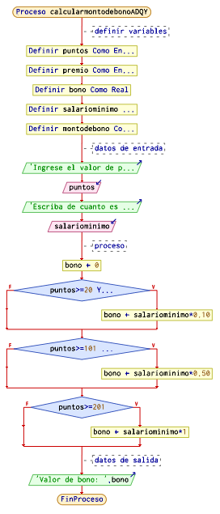

**Diagrama de N/S:**

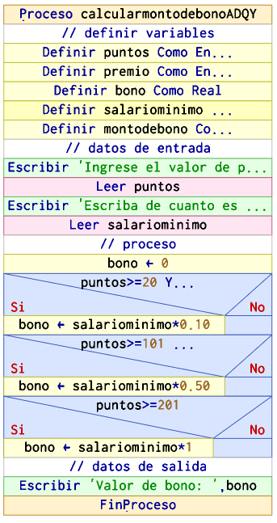

**3. Codificación, compilación y ejecución, verificación y depuración:**

**4. Documentación:**

**1. Análisis del Problema (Descripción)**

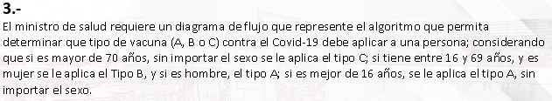

**Datos de entrada:**

**Definir Variables:**

edad Como Entero

sexo Como Entero

tipodevacuna Como Real

**Datos de entrada:**

Escribir Sin Saltar "Ingrese el valor de edad:"

Leer edad

Escribir "Seleccione el valor de sexo."

Escribir " 1.- mujer"

Escribir " 2.- hombre"

Escribir " :"

**Proceso:**

Si sexo<1 O sexo>2 Entonces

Escribir "Valor incorrecto. Ingréselo nuevamente.: "

Hasta Que sexo>=1 Y sexo<=2

**Datos de salida:**

Escribir Se le aplicara el tipo de vacuna A

Escribir Se le aplicara el tipo de vacuna B

Escribir Se le aplicara el tipo de vacuna C

**2.Diseño de Algoritmo:**

**Pseudocódigo:**

**Proceso tiposdevacunaADQY**

**// definir variables**

**Definir edad Como Entero**

**Definir sexo Como Entero**

**Definir tipodevacuna Como Real**

**//datos de entrada**

**Escribir Sin Saltar "Ingrese el valor de edad:"**

**Leer edad**

**Escribir "Seleccione el valor de sexo."**

**Escribir " 1.- mujer"**

**Escribir " 2.- hombre"**

**Escribir " :"**

**//proceso**

**Repetir**

**Leer sexo**

**Si sexo<1 O sexo>2 Entonces**

**Escribir "Valor incorrecto. Ingréselo nuevamente.: "**

**FinSi**

**Hasta Que sexo>=1 Y sexo<=2**

**//datos de salida**

**Si (sexo = 2 Y edad>=16 Y edad<70) O edad<16 Entonces**

**Escribir "Se le aplicara el tipo de vacuna A"**

**FinSi**

**Si sexo = 1 Y edad>=16 Y edad<70 Entonces**

**Escribir "Se le aplicara el tipo de vacuna B"**

**FinSi**

**Si edad>70 Entonces**

**Escribir "Se le aplicara el tipo de vacuna C"**

**FinSi**

**FinProceso**

**Diagrama de flujo (DFD):**

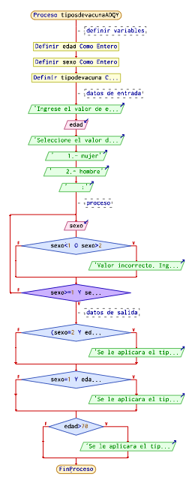

**Diagrama de N/S:**

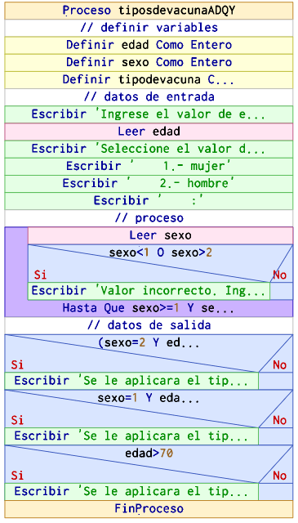

**3. Codificación, compilación y ejecución, verificación y depuración:**

**4. Documentación:**

**1. Análisis del Problema (Descripción)**

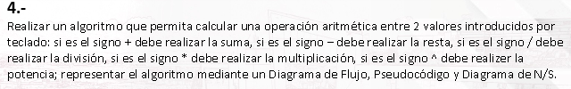

**Datos de entrada:**

**Definir Variables:**

n1 como entero

n2 como entero

opc como entero

respuesta como entero

**Datos de entrada:**

Escribir "Ingrese número 1: "

Leer n1

Escribir "Ingrese número 2: "

Leer n2

**Opciones:**

Escribir Ingrese una opción:

Escribir Sumar

Escribir Restar

Escribir Dividir

Escribir Multiplicar

Escribir pontencia

leer opc

**Proceso y Datos de salida:**

Segun opc Hacer

1: respuesta = n1 + n2

Escribir "la suma es: ", respuesta

2: respuesta = n1 - n2

Escribir "la resta es: ", respuesta

3: respuesta = n1 / n2

Escribir "la división es: ", respuesta

4: respuesta = n1 * n2

Escribir "la multiplicación es: ", respuesta

5: respuesta = n1 ^ n2

Escribir "la potencia es: ", respuesta

De Otro Modo:

Escribir "Opción incorrecta"

**2.Diseño de Algoritmo:**

**Pseudocódigo:**

**Proceso calcularoperacionesADQY**

**//definir variables**

**Definir n1 como entero**

**Definir n2 como entero**

**Definir opc como entero**

**Definir respuesta como entero**

**//datos de entrada**

**Escribir "Ingrese número 1: "**

**Leer n1**

**Escribir "Ingrese número 2: "**

**Leer n2**

**//****opciones**

**Escribir "Ingrese una opción: "**

**Escribir "1. Sumar"**

**Escribir "2. Restar"**

**Escribir "3. Dividir"**

**Escribir "4. Multiplicar"**

**Escribir "5. pontencia"**

**leer opc**

**//proceso y datos de salida**

**Segun opc Hacer**

**1:**

**respuesta = n1 + n2**

**Escribir "la suma es: ", respuesta**

**2:**

**respuesta = n1 - n2**

**Escribir "la resta es: ", respuesta**

**3:**

**respuesta = n1 / n2**

**Escribir "la división es: ", respuesta**

**4:**

**respuesta = n1 * n2**

**Escribir "la multiplicación es: ", respuesta**

**5:**

**respuesta = n1 ^ n2**

**Escribir "la potencia es: ", respuesta**

**De Otro Modo:**

**Escribir "Opción incorrecta"**

**Fin Segun**

**FinProceso**

**Diagrama de flujo (DFD):**

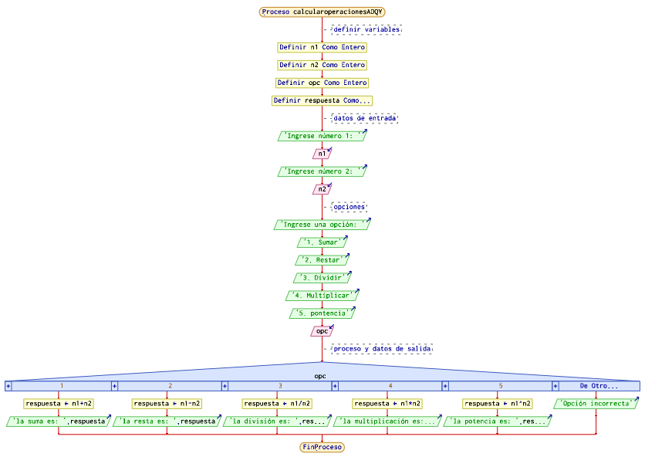

**Diagrama de N/S:**

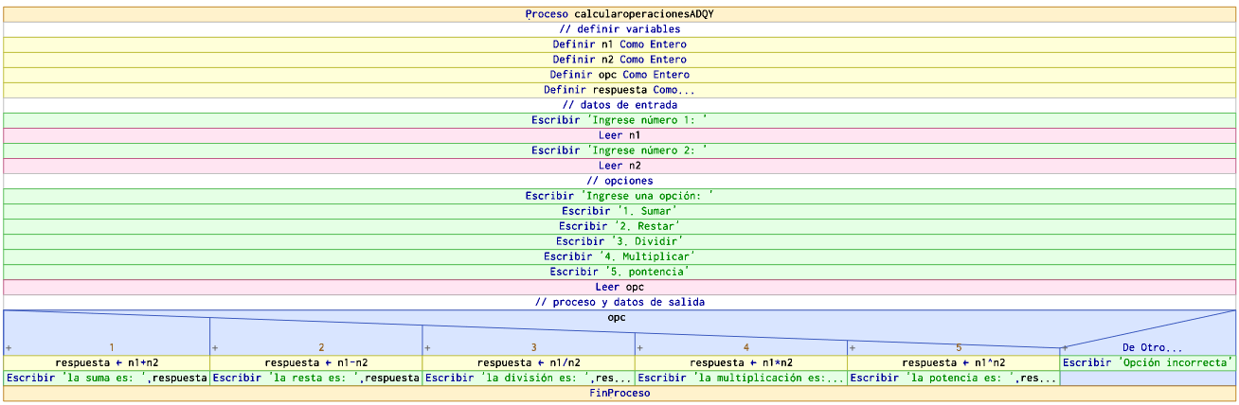

**3. Codificación, compilación y ejecución, verificación y depuración:**

**4. Documentación:**

**1. Análisis del Problema (Descripción)**

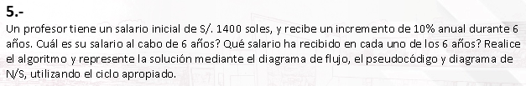

**Datos de entrada:**

**Definir Variables:**

incremento como entero

salario como entero

salario_inicial como real

salario_recibido como real

año como real

**Proceso y Datos de entrada:**

Para incremento<-1 Hasta 6 Con Paso 1 Hacer

Escribir "PROCESO ", incremento

salario_inicial <- 1400

año <- incremento

salario_recibido <- salario_inicial*(1.1)^(año)

**Datos de salida:**

Escribir Valor de salario inicial

Escribir Valor de salario recibido

Escribir Valor de año

Escribir ""

**2.Diseño de Algoritmo:**

**Pseudocódigo:**

**Proceso IncrementoAlSalarioDeUnProfesorADQY**

**//definir variables**

**Definir incremento como entero**

**Definir salario como entero**

**Definir salario_inicial como real**

**Definir salario_recibido como real**

**Definir año como real**

**//proceso y datos de entrada**

**Para incremento<-1 Hasta 6 Con Paso 1 Hacer**

**Escribir "PROCESO ", incremento**

**salario_inicial <- 1400**

**año <- incremento**

**salario_recibido <- salario_inicial*(1.1)^(año)**

**//datos de salida**

**Escribir "Valor de salario inicial: ", salario_inicial**

**Escribir "Valor de salario recibido: ", salario_recibido**

**Escribir "Valor de año: ", año**

**Escribir ""**

**FinPara**

**FinProceso**

**Diagrama de flujo (DFD):**

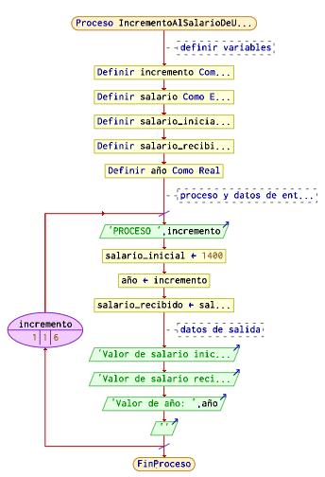

**Diagrama de N/S:**

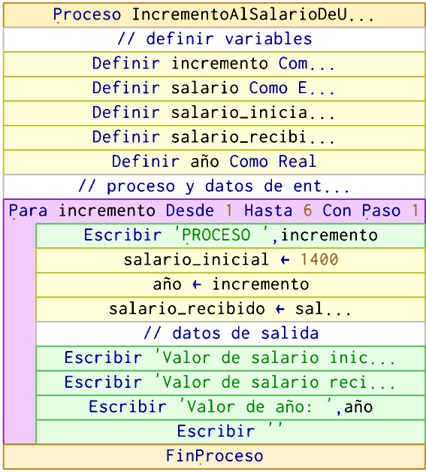

**3. Codificación, compilación y ejecución, verificación y depuración:**

**4. Documentación:**